ПРАВИТЕЛЬСТВО РОССИЙСКОЙ ФЕДЕРАЦИИ
ПОСТАНОВЛЕНИЕ
от 8 апреля 2021 г. № 560
МОСКВА

О внесении изменений в постановление Правительства
Российской Федерации от 5 июля 2019 г. № 860
Правительство Российской Федерации постановляет: Утвердить прилагаемые изменения, которые вносятся в постановление Правительства Российской Федерации от 5 июля 2019 г. № 860 "Об утверждении Правил маркировки обувных товаров средствами идентификации и особенностях внедрения государственной информационной системы мониторинга за оборотом товаров, подлежащих обязательной маркировке средствами идентификации, в отношении обувных товаров" (Собрание законодательства Российской Федерации, 2019, №28, ст. 3784; 2020, №10, ст. 1343, 1345; №21, ст. 3260; №27, ст. 4237; 2021, № 3, ст 594).

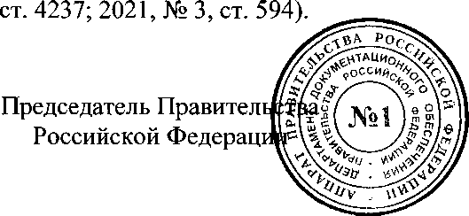

М.Мишустин
УТВЕРЖДЕНЫ
постановлением Правительства
Российской Федерации
от 8 апреля 2021 г. № 560

ИЗМЕНЕНИЯ,
которые вносятся в постановление Правительства
Российской Федерации от 5 июля 2019 г. № 860
- Пункт 6 дополнить абзацем следующего содержания:
"При этом до 1 июня 2021 г. участники оборота обувных товаров вправе осуществлять хранение и транспортировку находившихся у них во владении, и (или) пользовании, и (или) распоряжении обувных товаров по состоянию на 1 июля 2020 г. (остатков обувных товаров), маркировать их средствами идентификации в целях последующей реализации (продажи) при соблюдении условий, предусмотренных пунктом 58¹ Правил, утвержденных настоящим постановлением, и вводить их в оборот не позднее 15 июня 2021 г. В случае если участник оборота обувных товаров в указанный срок не направит в информационную систему мониторинга сведения о вводе в оборот указанных остатков обувных товаров, коды маркировки таких обувных товаров аннулируются.".
- Правила маркировки обувных товаров средствами идентификации, утвержденные указанным постановлением, дополнить пунктом 58¹ следующего содержания:
"58¹.При необходимости ввода в оборот обувных товаров, находившихся во владении, и (или) пользовании, и (или) распоряжении у участников оборота обувных товаров по состоянию на 1 июля 2020 г. (остатков обувных товаров), участники оборота обувных товаров осуществляют регистрацию обувных товаров в информационной системе мониторинга в соответствии с подпунктом "а" пункта 34 настоящих Правил и представляют в отношении каждой единицы обувных товаров (за исключением информации об остатках обувных товаров, полученных от физических лиц, не зарегистрированных в качестве индивидуальных предпринимателей, при осуществлении комиссионной торговли) в информационную систему мониторинга следующие сведения:
идентификационный номер налогоплательщика участника оборота обувных товаров, осуществляющего ввод обувных товаров в оборот; код идентификации.".

________________________________________________________________
НУЖНА ПОМОЩЬ С МАРКИРОВКОЙ?
Сервис GetMark оказывает услуги по настройке работы
с маркированным товаром (одежда, обувь, текстиль)
Сайт GetMark - https://getmark.ru/

